**商家端重构优化**

2018年8月29日

产品经理：陈真艳

# 项目背景

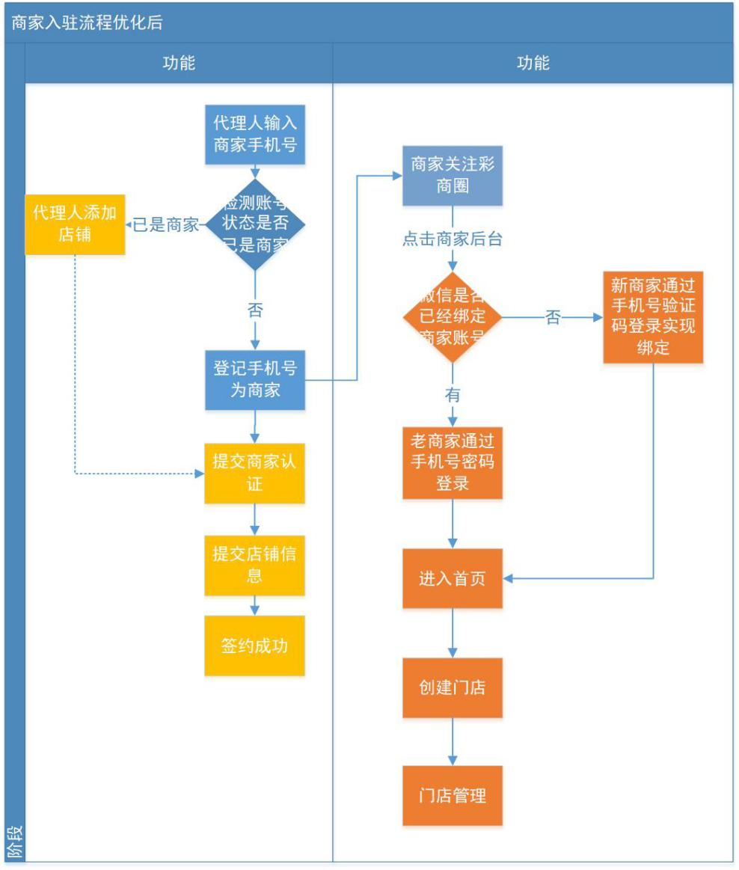由于彩惠人生将尝试转型为交易平台，而微商圈作为其本地商圈模块背后的唯一渠道，将为更快引入店铺和商品到彩惠人生投入更多精力。

目前，门店入驻通过代理端为商家开通账号开始，包括紧接其后的商家、门店资质认证，以及未来为该商家添加门店，均绕不开代理端。不利于商家在平台的自我成长。故从长远看，也为了帮助代理人减负，需促使商家尝试更多地使用工具。

为此，计划支持商家端自行进行门店签约入驻，且对商家端整体通过模块重构完成体验提升。

门店签约流程优化后，图示如下：

代理端的必要流程为：将商家手机号登记为商家。是否帮助商家签约门店可视情况而定。

商家端的必要流程为：通过手机验证码登录实现微信绑定。另外，新增商家自行签约门店的全流程。

1. **项目评估**

* 期望上线时间：--
* 上线后评估时间：上线后一个月开始评估

1. **项目目标**

* 价值模型：

优化签约门店流程→提升门店新增率、节约人效

商家端模块重构→提升使用体验

1. **项目方案**

* 代理端

保留店铺签约功能；（不展开说明）

修改开通商家账号中各种场景下的逻辑及相应提示语；（详情见功能需求）

删减【商家基础资料填写】页面字段（删除 “商户名称、商家联系地址”）

* 商家端

新商家通过验证手机号实现微信绑定；（详情见功能需求）

可实现签约门店流程；（详情见功能需求）

重构一级页面入口，弱化现阶段不重要模块。（详情见功能需求）

1. **需求来源**

* 需求来源：老林
* 受益方：微商圈

1. **功能需求**

## 7.1 代理端

### 7.1.1修改开通商家账号中各种场景下的逻辑及相应提示语

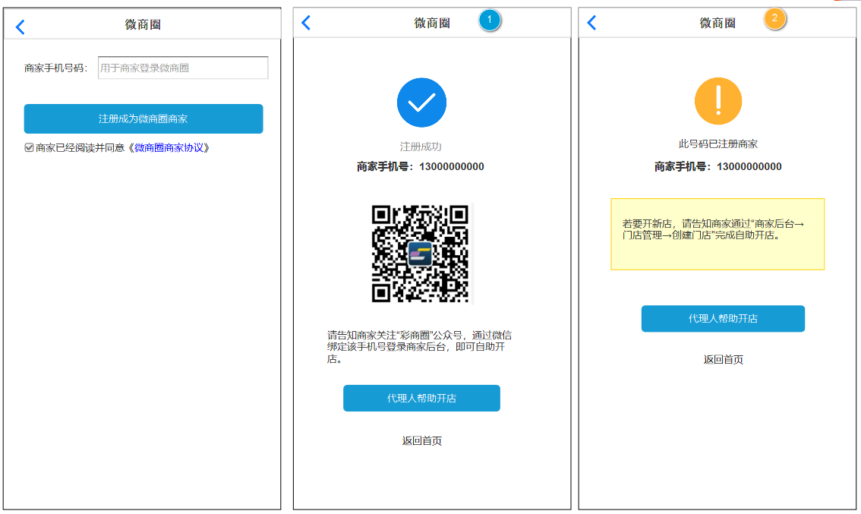

原型链接：https://run.mockplus.cn/Dd7TQQbScE44dLx2/index.html

场景触发：**点击签约新商家**→输入商家手机号码→点击注册成为微商圈商家→系统判断账号状态

|  |  |  |  |  |
| --- | --- | --- | --- | --- |
| 账号状态 | 逻辑 | 原型图 | 备注 |  |
| 手机格式不正确 | 浮窗提示“手机号码格式不正确” |  |  |  |
| 手机格式正确，不是商家（不论是否注册彩之云） | 注册成功 | 如图①，为新增页面 | 【提示语】  请告知商家关注“彩商圈”公众号，通过微信绑定该手机号登录商家后台，即可自助开店。 | 点击【代理人帮助开店】，则进入已有页面【第一步，商家基础资料填写】，有改动，删除“商家名称、联系地址” |
| 已为商家 | 跳至反馈页 | 如图②，为新增页面 | 【提示语】  若要开新店，请告知商家通过“商家后台→门店管理→创建门店”完成自助开店。 | 点击【代理人帮助开店】，则进入已有页面【第二步，店铺资料填写】 |

后台里，**“商家名称”自动复用“真实姓名”信息。**

第三步也略有改动，说明如下：

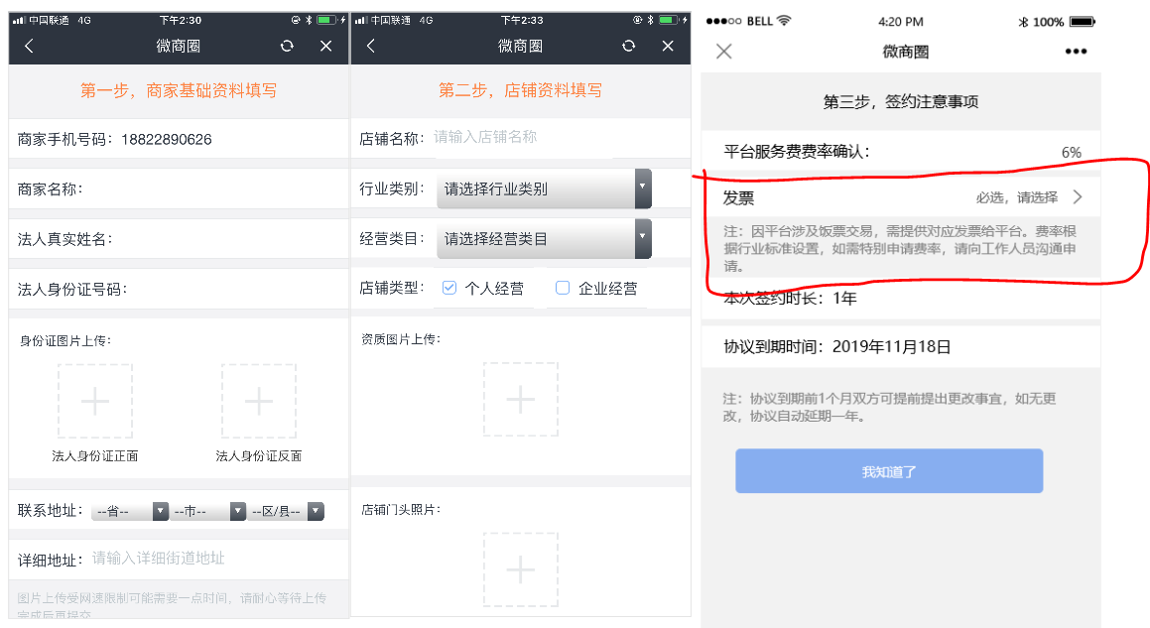

根据店铺类目，设置有默认费率。点击【发票】一行，触发以下弹窗，可选择****按月提供发票** 或 **不提供发票（服务费率提高2%）****，点击后者，费率相应发生变动。

字段下提示语为：注：因平台涉及饭票交易，需提供对应发票给平台。费率根据行业标准设置，如需特别申请费率，请向工作人员沟通申请。

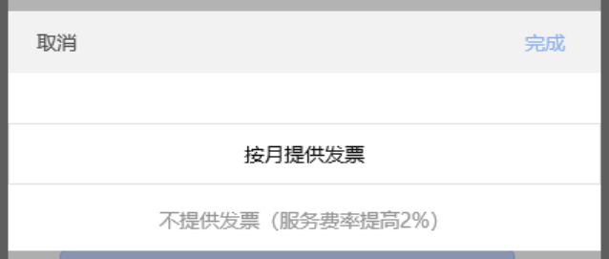

### 7.1.2 对运营后台的影响

说明如下：

已签约店铺列表-新增列：发票状态。分****按月提供发票、不提供发票（服务费率提高2%）。**** 老数据默认 **按月提供发票。**

**备注：发票状态需要存储业务变更日志。以便后续便利。**

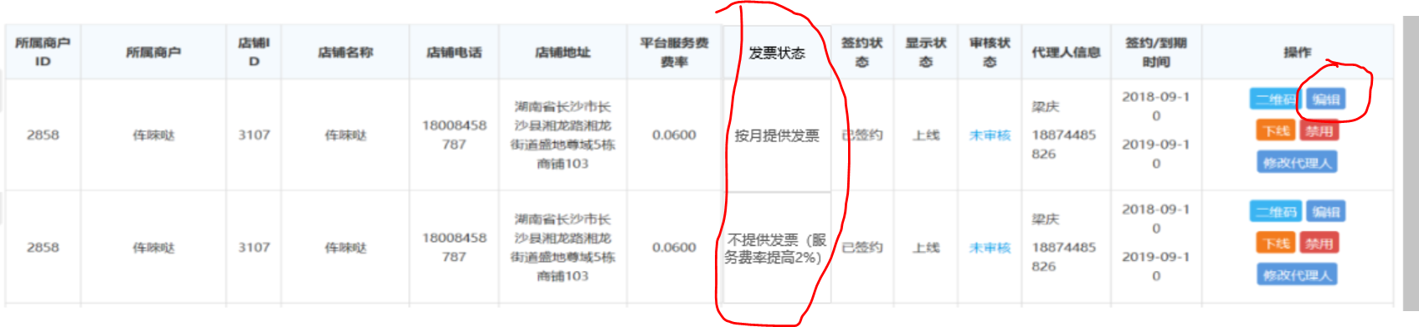

点击【编辑】触发【编辑店铺】弹窗，同步新增字段【发票】。二者选其一，支持运营修改，同步上调/下调服务费费率，次日生效。

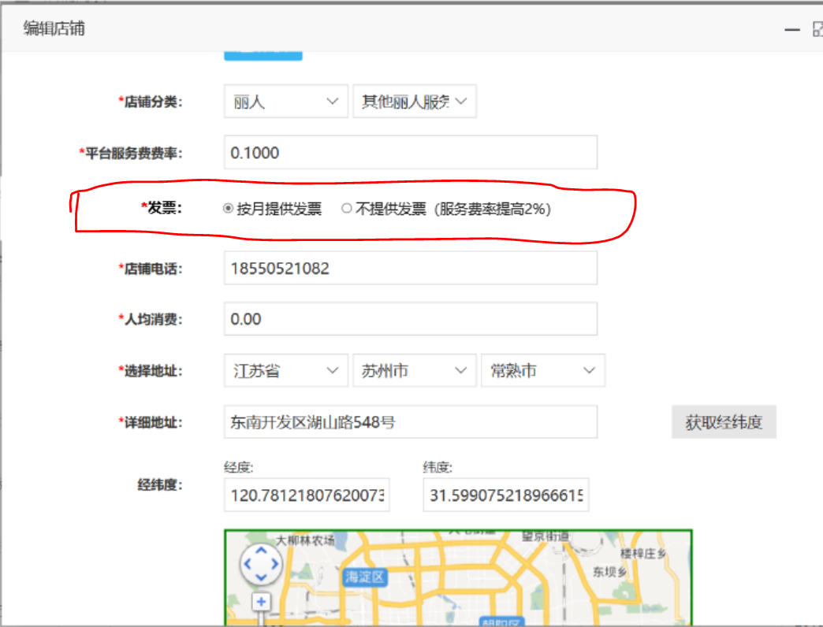

## 7.2 商家端

### 系统框架

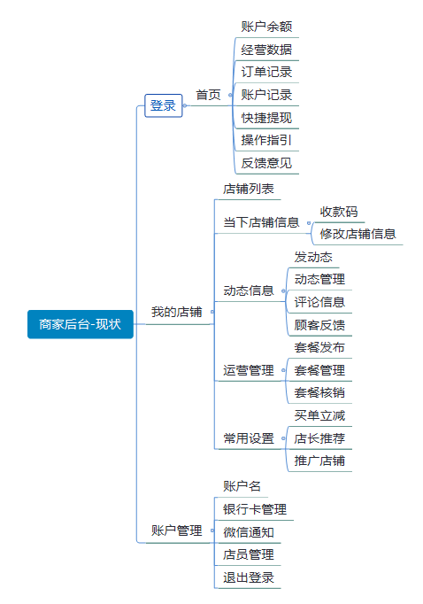 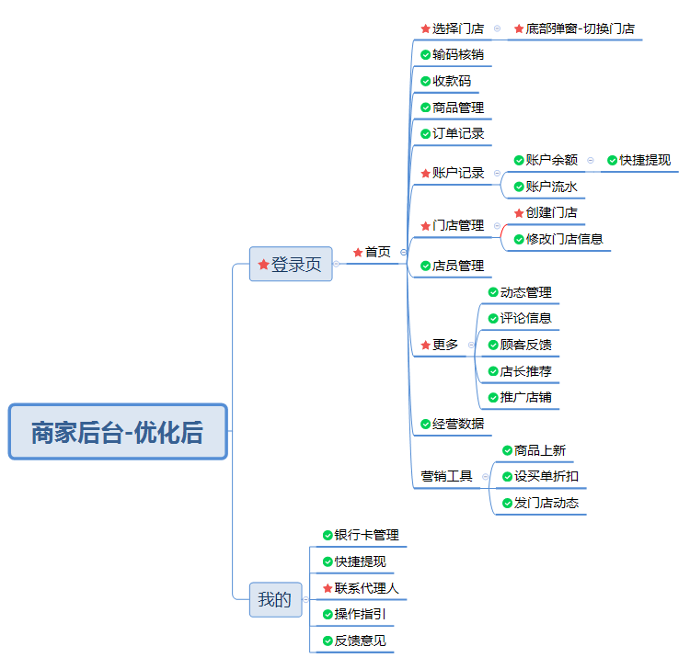

如图【商家后台-优化后】：

标示√的部分为已存在相关页面或功能；

标示☆的部分为有改动或新增的页面或功能。

原型链接：[见【V1.2 商家自助开店，调整UI】](https://run.mockplus.cn/8klFdn1sn47JRwCx/index.html) https://run.mockplus.cn/8klFdn1sn47JRwCx/index.html

整体色调统一：主色调蓝色#6699FF，目前有的地方是绿色。其他照以往。

整体名称统一：店铺→门店；套餐→商品。

### 7.2.1 登录页

1. 账号绑定说明

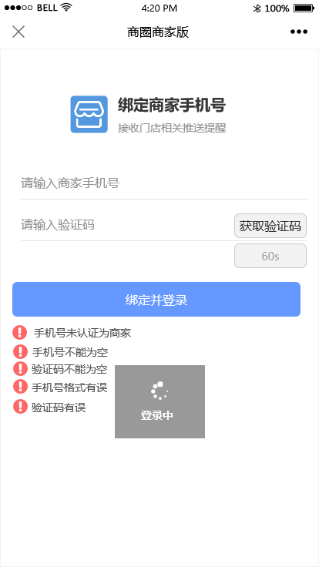

**点击商家后台时，检测微信账号是否已绑定商家账号。否，则跳至登录页，实现微信OpenID和商家账号的绑定。**

便于快捷登录并实现消息推送。原型如下：

|  |  |  |  |  |  |
| --- | --- | --- | --- | --- | --- |
| 元素 | 字段 | 类型 | 功能定义 | 规格/内容 | 备注 |
| 绑定商家手机号 | 商家手机号 | 数字输入框 | 可输入 | 控制数字长度为11位，点击调起数字键盘。 |  |
| 获取验证码 | 按钮 | 禁用/可点击 | 手机号为空或格式不正确时，按钮禁用；  输入11位手机号后，变为可点击，点击后收起数字键盘；并检测手机号是否已被代理人认证为商家：  是，发送验证码，按钮文字变为“重新发送（60）”，倒计时结束，则恢复“获取验证码”状态。点击后可重新获取。否，非商家账号，则提示“手机号未认证为商家”。点击重新输入指定字段时提示文字消失。 | 必填/必选 |
| 验证码 | 数字输入框 | 可输入 | 点击调起数字键盘 |
| 绑定 | 按钮 | 可点击 | 点击按钮，收起键盘，登录前检测前两个字段必填状态、格式——  未输入任何信息，警示“**手机号不能为空**”；  输入手机号后，未输入验证码，警示”**验证码不能为空**“；  手机号格式有误，则提示“**手机号格式有误**”；  手机号格式正确且验证码不为空，提示“**登录中**”；登录失败，则警示“**验证码有误**”。登录成功，跳至首页。  点击重新输入指定字段时提示文字消失。 |

### 7.2.2 首页

从登录页跳至首页时，需检测商家账号下是否有门店，有，进入 **首页-有门店**；否则进入 **首页-无门店 。** 原型及相关说明如下：

|  |  |  |  |  |  |
| --- | --- | --- | --- | --- | --- |
| **元素** | **字段** | **类型** | **功能定义** | **规格/内容** | **00-首页-有门店备注** |
| 头部 | 门店名称 | 选择控件 | 禁用/可点击 | 进入页面时判定：若商家账号下已签约门店，则默认选中上一次离开时的门店，点击可切换其他门店；若无门店，则**隐藏该控件**。若无可切换门店，则不可点击。 | 必选 |
| 输码核销 | 按钮 | 可点击 | 已有门店，则跳转至：套餐核销页，相关页面均已存在，无修改。 | 若账号下无门店，则点击后跳转至：门店管理（见门店管理-无门店页面原型）。  首页-有门店 |
| 收款码 | 按钮 | 可点击 | 已有门店，则弹窗显示：彩之云商家码，相关页面均已存在，无修改。 |
| 商品管理 | 按钮 | 可点击 | 已有门店，则跳转至：套餐管理页，相关页面均已存在。 |
| 订单记录 | 按钮 | 可点击 | 已有门店，则跳转至：订单记录，相关页面均已存在，无修改。 |
| 账户记录 | 按钮 | 可点击 | 已有门店，则跳转至：账户记录。有改动，后面单说。 |
| 门店管理 | 按钮 | 可点击 | 已有门店，则跳转至：门店管理，为新增模块。后面单说。 |
| 店员管理 | 按钮 | 可点击 | 已有门店，则跳转至：店员管理，相关页面均已存在，无修改。 |
| 更多 | 按钮 | 可点击 | 已有门店，则跳转至：原我的店铺。有改动。后面单说。 |
| 经营数据 | 今日成交订单 | 数字 | 不可点击 | 针对已有门店实时统计。 | 若账号下无门店，则隐藏【经营数据】模块  切换门店的底部弹窗 |
| 今日入账金额 | 数字 | 不可点击 | 针对已有门店实时统计。 |
| 入驻提示 | 当前账户… | 文本 | 不可点击 | 提示文字 | 若账号下无门店，则显示该模块。  00-首页-无门店完成门店创建后，隐藏该模块，显示【经营数据】模块。  首页-无门店 |
| 入驻流程 | 文本 | 不可点击 | 无其他状态 |
| 创建门店 | 按钮 | 可点击 | 跳转至：创建门店 |
| 营销工具 | 商品上新 | 热区 | 可点击 | 已有门店，则跳转至：选择套餐发布平台 | 若账号下无门店，则点击后跳转至：门店管理（门店管理-无门店页面原型）。 |
| 设买单折扣 | 热区 | 可点击 | 已有门店，则跳转至：折扣优惠页面，遵循已有逻辑，无修改。 |
| 发门店动态 | 热区 | 可点击 | 已有门店，则跳转至：动态发布，遵循已有逻辑，无修改。 |
| 底部菜单栏 | 首页 | 菜单组 | 可点击 | 已有门店，则跳转至：首页。与【我的】互为切换。 |  |
| 我的 | 菜单组 | 可点击 | 已有门店，则跳转至：我的。与【首页】互为切换。 |  |

### 7.2.3 账户管理

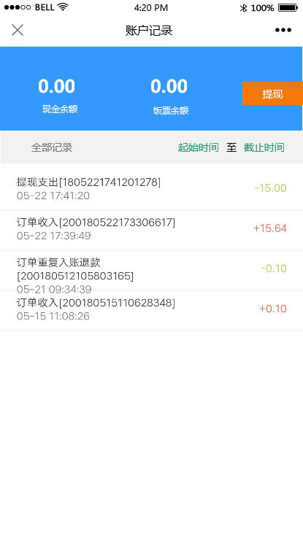

原型如右图：

分为：账户余额、提现按钮、账户流水表。

原来只有账户流水。现整合了账户余额和提现功能。

各模块功能逻辑与以前一样，只是发生页面设计调整。

### 7.2.4 门店管理

根据账号下是否有门店，门店管理页设计如右图：



有门店：包含门店列表、【创建门店】按钮；

无门店：包含提示文字、【创建门店】按钮。

#### 00-门店管理-无门店1-门店管理-已有门店门店列表

无门店

|  |  |
| --- | --- |
| 排序规则 | 1、按门店状态，如图；  2、状态相同情况下按门店创建时间到序（最新创建优先展示）； |
| 状态说明 | 成功创建的门店分为在线、下线、禁用三种状态。**草稿为创建门店流程中断的结果，见【创建门店】说明。点击“继续创建门店”可再次编辑。**  创建门店后，即自动在线。该状态下可【修改门店信息】，遵循已有逻辑。  下线和禁用状态由运营掌控。  下线后——  商家后台：正常登录后进入首页，但商家只能使用账户记录，提现和订单记录三个功能。  周边优惠：门店不再显示于用户端，发布的套餐自动下线；扫码支付正常。  彩惠：发布的套餐自动下架。  禁用后——维持现有逻辑，正常登录商家后台后无法进入首页，发布微商圈和彩惠的套餐均自动下线，扫码支付不可用，门店不显示。 |

#### 创建门店

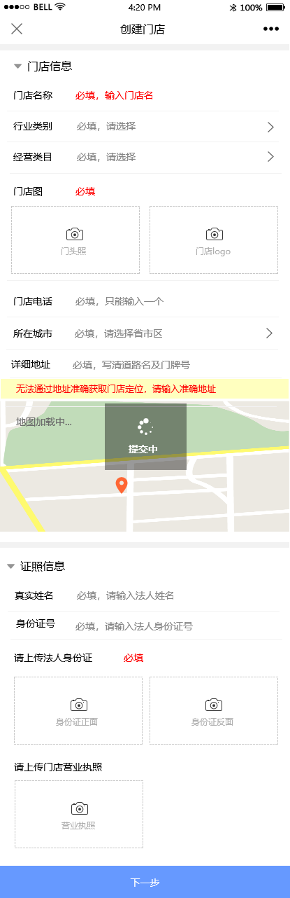为新增功能。点击跳转【创建门店】。原型如图——

填写内容分为店铺信息和证照信息。

证照信息里**，非首次创建门店时只显示“请上传门店营业执照”字段，不需再填写法人相关信息。**

所有字段均为必填项，点击“确认创建”时检测所有字段必填状态。

“详细地址”在填写完成时检测是否能获取定位，同时刷新地图插件的显示状态。否则，警示“无法通过地址准确获取门店定位，请输入准确地址”。重新获取定位时警示文字消失。

字段为空时则在相应占位文本处标红提示文字进行警示，如图中标红示例；

重要：

**由于页面较长，为应对填写过程中断的问题，需边录入边保存。**

**若流程中断，则生成一条创建门店的草稿。生成草稿的条件是：填写了“门店名称、行业类别、经营类目”。（见门店管理）**

下一次进入【创建门店】时，自动弹出以下弹窗，点击确认则打开草稿。

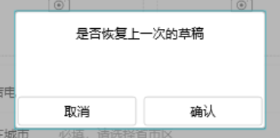

点击“下一步”，进入“签约页”，点击“确认签约”即生成一条完整的店铺记录。

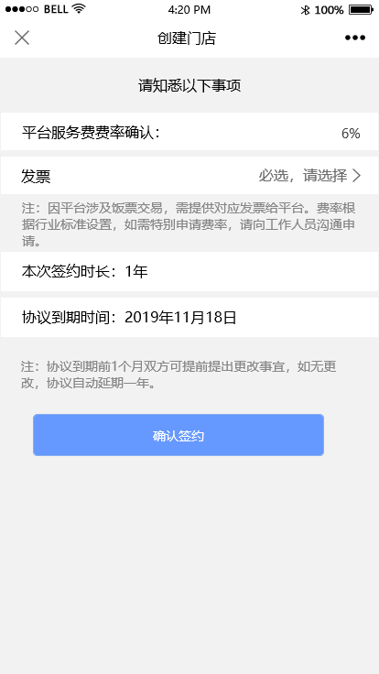

### 7.2.5 更多

点击进入的页面承载暂搁置的功能模块。

如图，功能背后的页面和逻辑维持现状。

### 7.2.6 我的

【银行卡管理】、【快捷提现】、【操作指引】、【反馈意见】遵循以往逻辑，不做修改；

【联系代理人】为新增功能，匹配商家对应的代理人手机号，点击时调起手机通讯功能。

